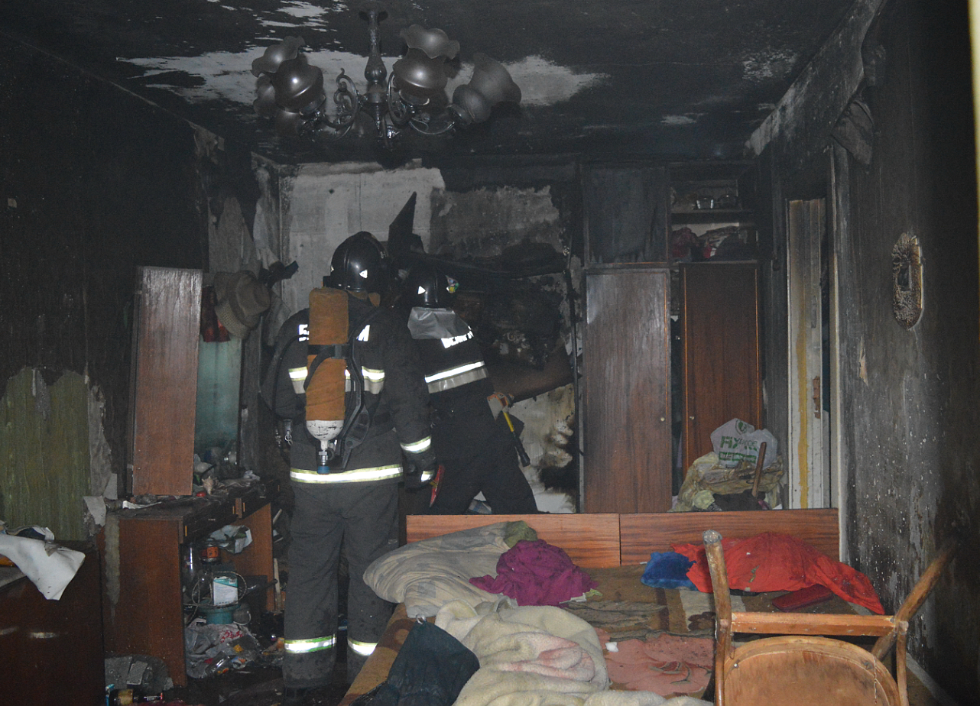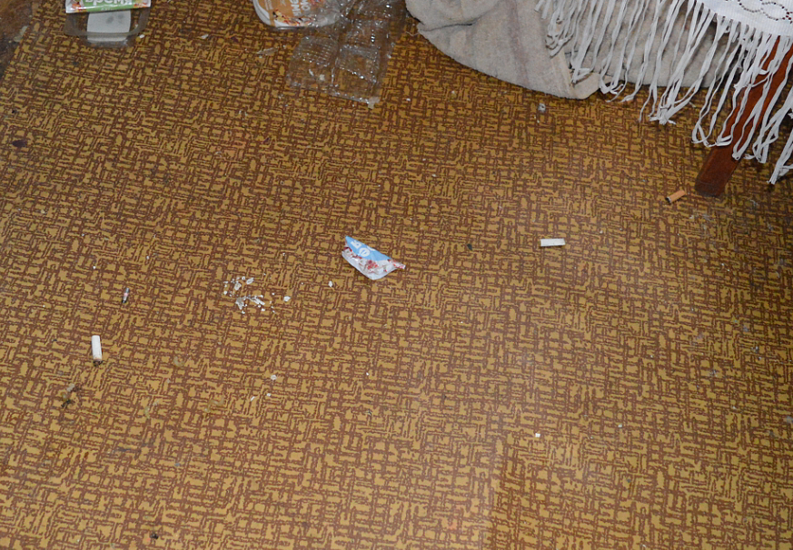
09 марта в 17-03 поступило сообщение о пожаре в двухкомнатной квартире на первом этаже пятиэтажного кирпичного многоквартирного жилого дома в г. Житковичи по ул. Социалистической. Хозяйка – 1987 г.р., неработающая. В результате пожара повреждено имущество в комнате, закопчены стены в квартире. Пострадавших нет. Причина пожара устанавливается. Рассматриваемая версия причины пожара – неосторожное обращение с огнем.
Несмотря на причину пожара в квартире наблюдается абсолютное пренебрежение правилами пожарной безопасности. На полу находятся брошенные окурки, а из каждой розетки наблюдаются торчащие провода, скрутки и так далее. Важно отметить, что электричество отключили за неуплату.
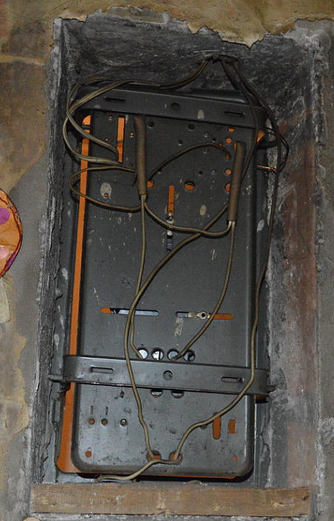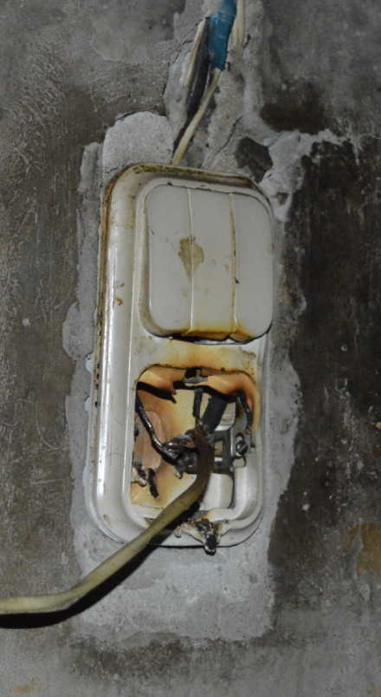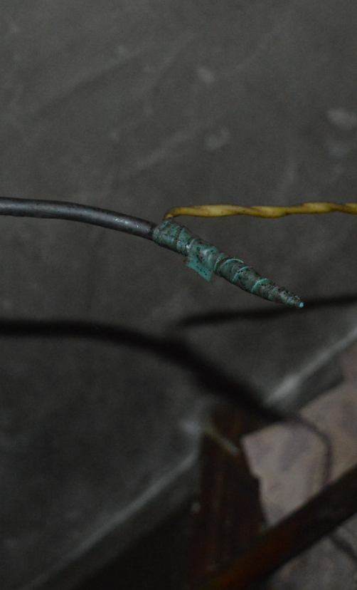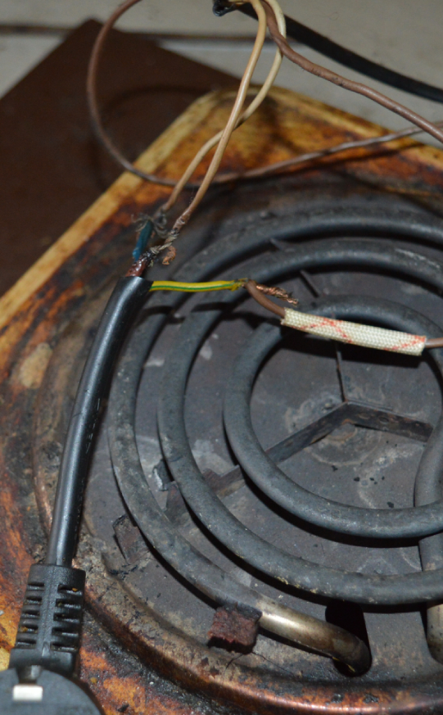
Так как дом многоквартирный - соседи жили как на пороховой бочке. А трагедия, которая произошла в данных условиях, была очевидна. Благо обошлось без жертв.
Если Вы как жители переживаете за свою личную безопасность и у Вас есть информация о нарушении правил пожарной безопасности некоторых граждан, можно об этом сообщить по номеру 101. Компетентные органы проведут обследование домовладения на наличие нарушений и добьются, при их наличии, устранения.
Беду легче предупредить, чем ликвидировать их последствия.

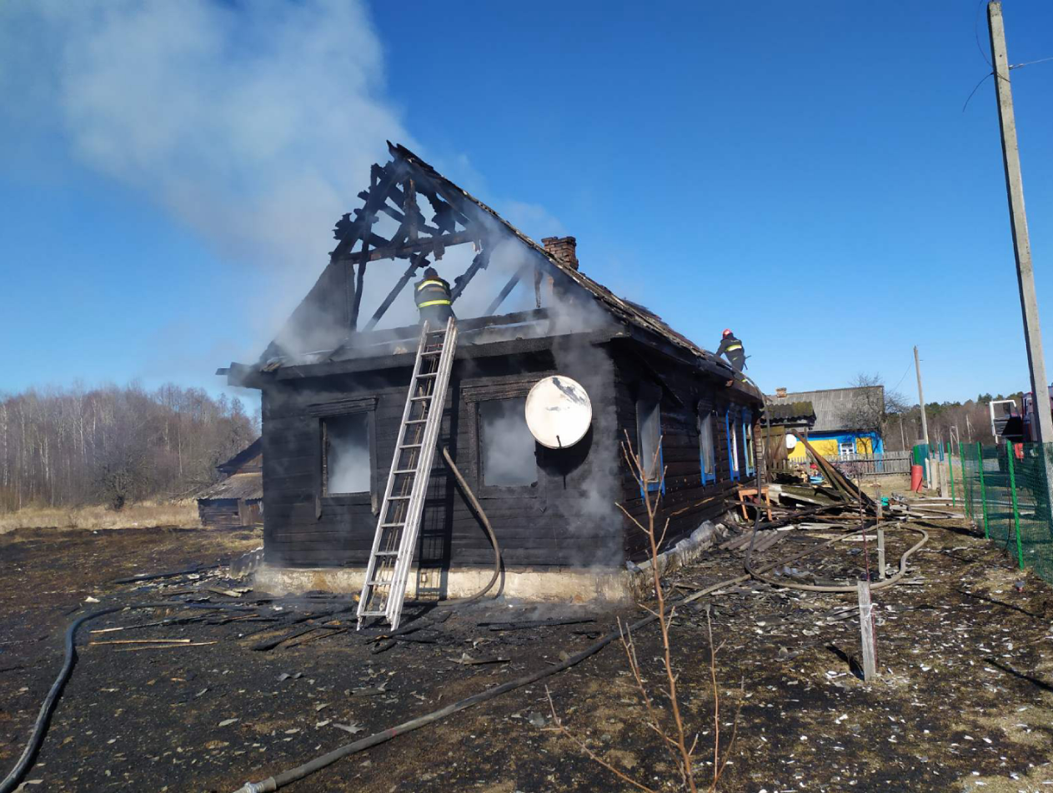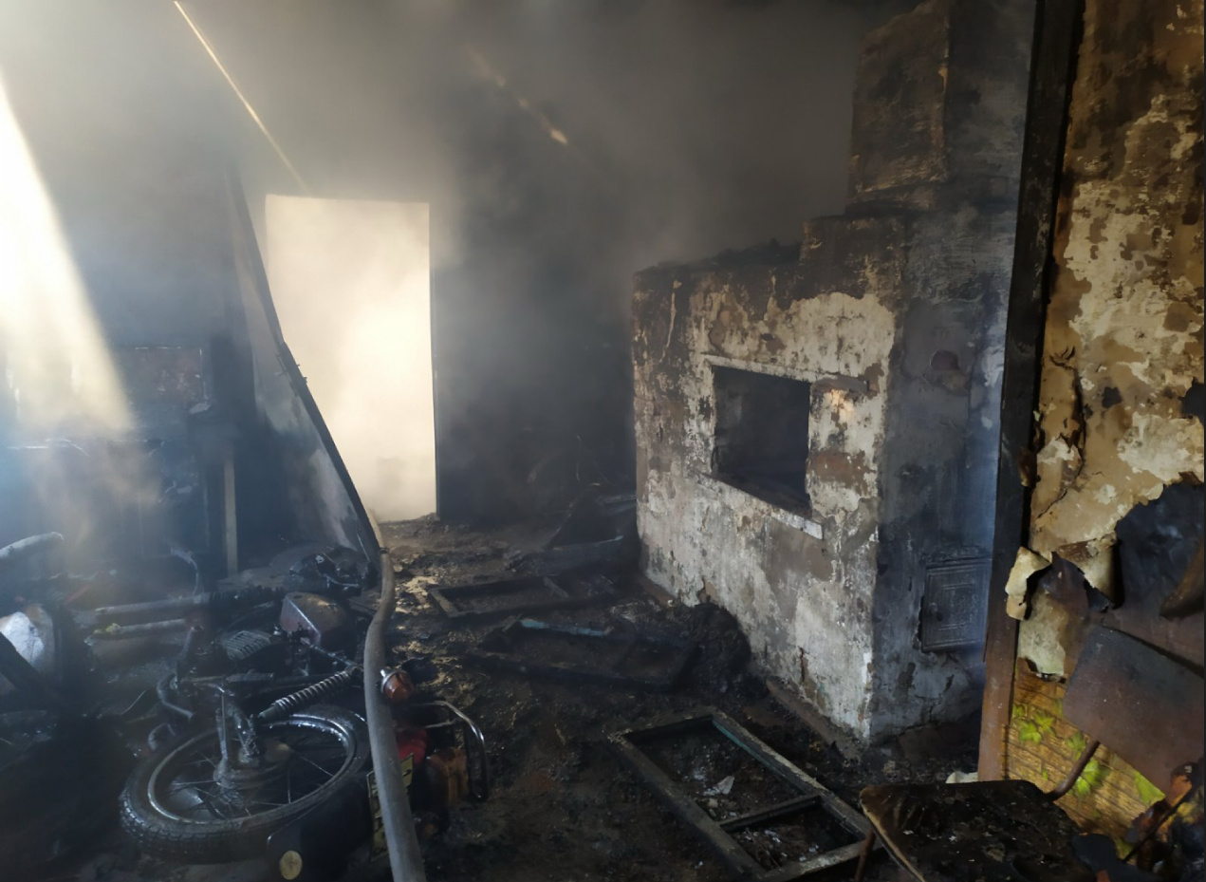
10 марта в 11-36 поступило сообщение о пожаре жилого дома в
д. Подвостье ул. Лесной. В результате пожара уничтожена кровля, повреждены потолочное перекрытие, стены и имущество в деревянном доме. Хозяин – 2002 г.р. Пострадавших нет. Причина пожара устанавливается. Рассматриваемая версия причины пожара – нарушение правил эксплуатации электрооборудования и электроприборов.
Чтобы уберечь себя и свою семью от пожара в вашем доме или квартире, помните и соблюдайте правила пожарной безопасности при эксплуатации электробытовых приборов:
-перед использованием электроприбора внимательно изучите инструкцию по его эксплуатации;
-своевременно ремонтируйте электроприборы (доверяйте ремонт только профессионалам);
-для исключения возгорания электроприборов из-за скачков и перепадов напряжения в сети пользуйтесь сетевыми фильтрами;
-располагайте электронагревательные приборы, в том числе утюг, электроплитку, электрочайник на негорючей поверхности. Если провод или вилка прибора во время работы нагреваются, немедленно выключите его и отсоедините от электросети;
-регулярно удаляйте пыль с задней стенки холодильника;
-не закрывайте вентиляционные отверстия в корпусе телевизора и не размещайте телевизор вблизи отопительных приборов, занавесок, штор, которые могут легко загореться;
- не оставляйте включенный телевизор без присмотра и уходя из дома, отключайте телевизор от электросети, так как даже в режиме «ожидания» его основные узлы находятся под напряжением.

